２０１４年（平成２６年）１月２８日
Ｎｏ.６５－６５
いっぺん食べたら、やめられない。
「豚の旨みに、マヨのコク」、豚の生姜焼き風味の「夜店の焼そば」

明星 一平ちゃん夜店の焼そば
豚の生姜焼き風味
２０１４年２月２４日(月) 全国で新発売
明星食品株式会社（社長：山東一雅）は、「明星 一平ちゃん夜店の焼そば」シリーズから、おかずの人気定番メニューをアレンジした新メニューカップ焼そば『明星 一平ちゃん夜店の焼そば 豚の生姜焼き風味』を、２０１４年２月２４日（月）に全国で新発売いたします。

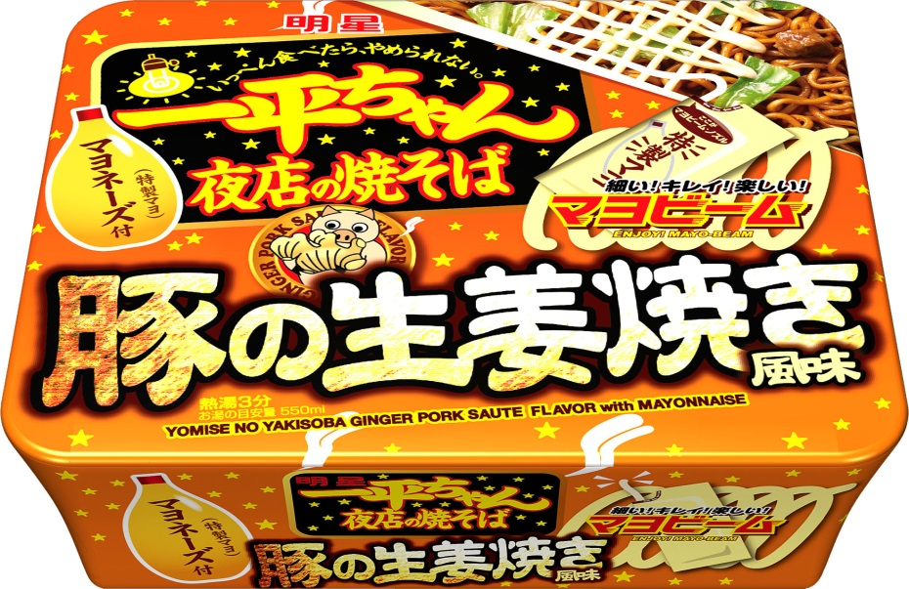

今回の新商品『明星 一平ちゃん夜店の焼そば 豚の生姜焼き風味』は、豚の旨みをベースに、ガーリック、ジンジャーなどの香味野菜で味を調え、豚肉を炒めた時のような調理感いっぱいに仕上げた豚の生姜焼き風味のカップ焼そばです。豚の生姜焼きの付け合わせのキャベツと相性の良いマヨネーズをイメージして、焼そばの麺によく絡むように改良された特製マヨネーズを添付して、「一平ちゃん夜店の焼そば」風の味覚に仕上げました。豚と野菜の旨みたっぷりの生姜焼き風味の醤油だれとマヨネーズのコクが相性抜群の、「いっぺん食べたら、やめられない。」旨さの一杯です。

■ 商品の概要
商 品 名 | 明星 一平ちゃん夜店の焼そば 豚の生姜焼き風味
内 容 量 | １２１ｇ（めん９０ｇ）
ＪＡＮコード | ４９０２８８１４２４５４７
荷 姿 | １２１ｇ×１２入＝1ケース
希望小売価格 | １７０円（税別）
発売日及び発売地区 | ２０１４年２月２４日（月）に、全国で新発売

■ 商品の特長
● | めん | ： | オニオンを練りこんだ香ばしい味わいの油揚げ麺です。
● | ソース | ： | 豚肉や野菜の旨みをベースに、香ばしくローストした醤油を加えて仕上げたたれに、炒めたような調理感のある生姜の風味を効かせたオイルを合わせた、コクと旨みの醤油だれです。
● | 特製マヨ | ： | オーソドックスなマヨネーズを、焼そばの麺とよく絡むように改良した、特製マヨネーズです。
● | かやく | ： | 色鮮やかで、ほんのりと甘味のあるキャベツと、ジューシーな挽肉を取り合わせた具材です。

明星食品株式会社 お客様サービス室 ０１２０－５８５－３２８
ホームページアドレス http://www.myojofoods.co.jp/

